第10讲5.5.31-33类型取个别名—typedef
- 功能：用自定义名字为已有数据类型命名
- 头文件
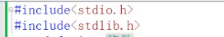
3、Typedef定义步骤
按定义变量方法先写出定义体 如 int i;
将变量名换成新类型名 如 int INTEGER;
最前面加typedef 如 typedef int INTEGER;
用新类型名定义变量 如 INTEGER i,j;
4、typedef说明
typedef 没有创造新数据类型；2.typedef 是定义类型,不能定义变量；typedef 与 define 不同（define:预编译时处理、简单字符置换；typedef：编译时处理、为已有类型命名。）
5、typedef一个简单例子
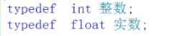
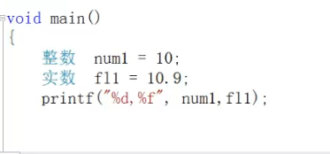
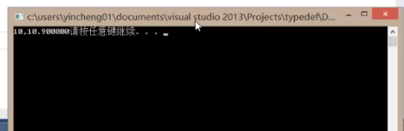
6、Typedef定义可嵌套
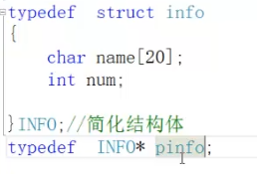
7、Typedef小结
(1) 为特定的类型指定了一个同义字(synonyms)。例如
①typedef int Num[100];
Num a; Num是int [100]的同义词
②typedef int (*Pointer)();
Pointer p1; Pointer是int (*)()的同义词
(2) 用typedef只是对已经存在的类型指定一个新的类型名，而没有创造新的类型。
(3)用tyoedef声明数组类型、指针类型，结构体类型、共用体类型、枚举类型等，使得编程更加方便。
(4) 当不同源文件中用到同一类型数据时，常用typedef声明一些数据类型。可以把所有的typedef名称声明单独放在一个头文件中，然后在需要用到它们的文件中用#include指令把它们包含到文件中。这样编程者就不需要在各文件中自己定义typefef名称了。
(5) 使用typedef名称有利于程序的通用与移植。有时程序会依赖于硬件特性，用typedef类型就便于移植。

